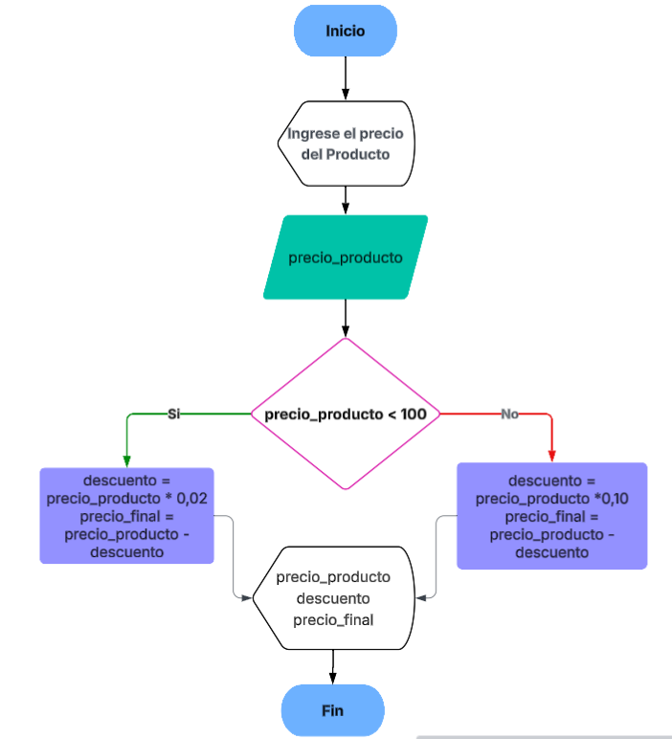

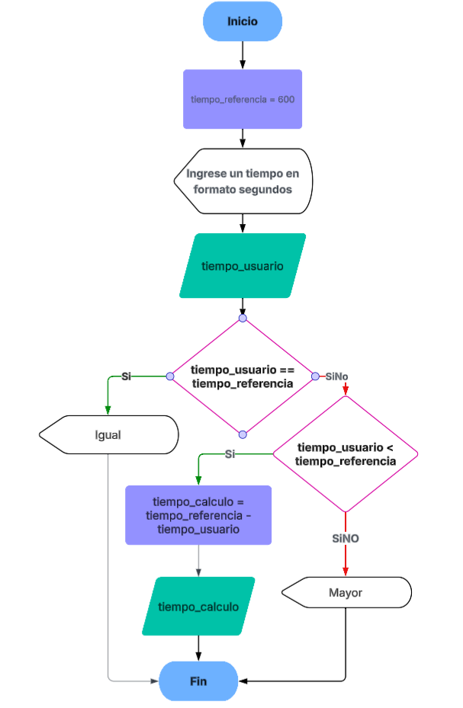
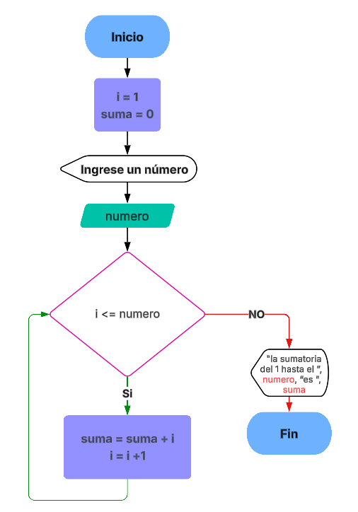

Cree un diagrama de flujo que tenga un número secreto del 1 al 10, y le pida al usuario adivinar ese número. El algoritmo no debe terminar hasta que el usuario adivine el número.
- Inicio
- Definir secreto
- secreto = 3
- Definir numero
- Mostrar “Ingrese un número del 1 al 10”
- Pedir numero
- Mientras (numero != secreto) entonces
      - Mostrar “Ingrese un número del 1 al 10”
      - Pedir numero
- FinMientras
- Mostrar “Acertaste!!”
- Fin

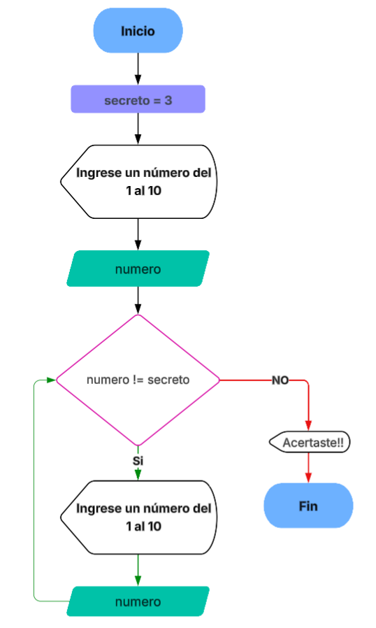

Cree un diagrama de flujo que pida 3 números al usuario. Si uno de esos números es 30, o si los 3 sumados dan 30, mostrar “Correcto”. Sino, mostrar “incorrecto”.
Ejemplos:
23, 30, 768 → Correcto (hay un 30)
10, 15, 5 → Correcto (10 + 15 + 5 = 30)
35, 56, 2 → Incorrecto (no hay ningún 30, y la suma de ellos tampoco da 30)

          - Inicio
          - Definir numero1
          - Definir numero2
          - Definir numero3
          - Definir suma
          - Mostrar “Ingrese un número”
          - Pedir numero1
          - Mostrar “Ingrese un número”
          - Pedir numero2
          - Mostrar “Ingrese un número”
          - Pedir numero3
          - suma = numero1 + numero2 + numero3
          - Si (suma == 30) O (numero1 == 30) O (numero2 == 30) O (numero3 == 30) entonces
          - Mostrar "Correcto"
          - Sino
          - Mostrar "Incorrecto"
          - FinSi
          - Fin
